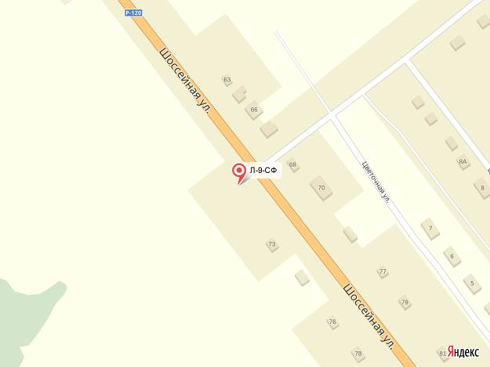
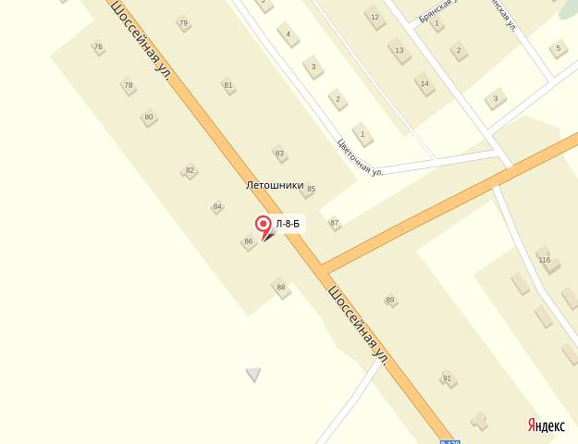

Схема размещения рекламных конструкций на территории
Жуковского района.
г.Жуковка

Схема размещения рекламной конструкции Ж-1-СФ
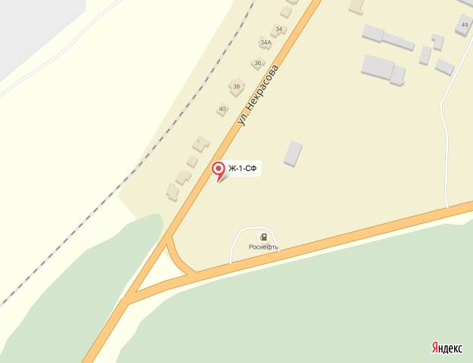
(координаты: 53,515476 33,719177)

Рекламная конструкция Ж-1-СФ
тип- сити-формат;
вид- отдельно стоящая;
количество сторон-1;
размер 1,2м х 1,8м;
общая площадь информационного поля-2,16 кв.м ;
форма собственности имущества, к которому присоединяется рекламная
конструкция- земельный участок, государственная собственность на
который не разграничена

